РУКОВОДСТВО ПО ЭКСПЛУАТАЦИИ Пароварки
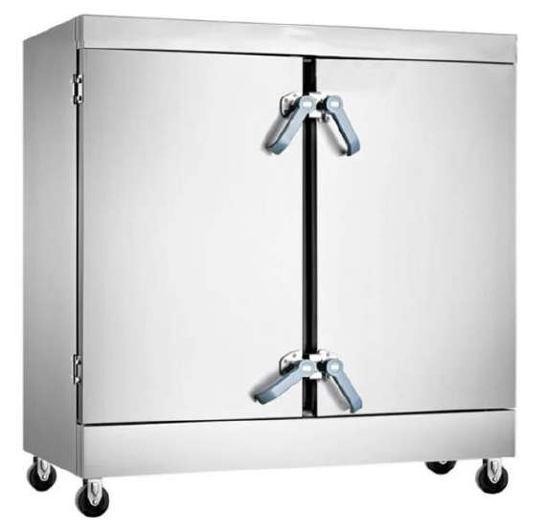
RS 8, RS 8 NW, RS 12, RS 12 B, RS 12 NW, RS 24 B, RS 24 NW

ПРОИЗВОДИТЕЛЬ: KOCATEQ (Южная Корея)

ХОТЯ ЭТОТ ДОКУМЕНТ ПОДГОТОВЛЕН С ОСОБОЙ ТЩАТЕЛЬНОСТЬЮ, СОТРУДНИКИ И ПРОДАВЦЫ НАШЕЙ КОМПАНИИ НЕ МОГУТ ПРИНЯТЬ НА СЕБЯ КАКУЮ-ЛИБО ОТВЕТСТВЕННОСТЬ, СВЯЗАННУЮ С ЕГО НЕПРАВИЛЬНЫМ ПОНИМАНИЕМ ИЛИ ИСПОЛЬЗОВАНИЕМ (В СЛУЧАЕ ВОЗНИКНОВЕНИЯ СОМНЕНИЙ В ТЕХ ИЛИ ИНЫХ ПОЛОЖЕНИЯХ НАСТОЯЩЕЙ ИНСТРУКЦИИ НЕОБХОДИМО ПРЕКРАТИТЬ ИСПОЛЬЗОВАНИЕ И ОБРАТИТЬСЯ ЗА РАЗЪЯСНЕНИЯМИ К ПРОДАВЦУ).

1

Содержание.
1. Важные положения и предупреждения 2 2. Описание оборудования 3 3. Рекомендации по защите окружающей среды при выбрасывании оборудования 4 4. Транспортировка и упаковка 5 5. Технические характеристики 5 6. Работа маринатора 6 7. Обслуживание оборудования 8 8. Условия гарантии 8

Вы приобрели профессиональное высококачественное оборудование фирмы “Kocateq” (Южная Корея), сертифицированное на соответствие требованиям директив и нормативов безопасности Европейского сообщества (знак соответствия CE).
Благодарим за Ваш выбор и надеемся, что приобретенное Вами оборудование удовлетворит Ваши запросы и ожидания.
Приглашаем Вас внимательно ознакомиться с инструкцией по эксплуатации перед включением и использованием аппарата, именуемого в дальнейшем машина или оборудование.

1. Важные положения и предупреждения.
Эта инструкция является составляющей частью вашей машины и должна храниться в нормальных условиях. Обязательно ознакомьте менеджера и персонал, отвечающий за оборудование, с содержанием этой инструкции, при смене персонала не забывайте ознакамливать новых работников с требованиями, содержащимися в этой инструкции (не забывайте выполнять эту просьбу также при передаче этой машины в другую организацию или при повторной установкой машины в другом подразделении Вашей организации).
На момент включения машины Вам следует выделить лицо, ответственное за машину. Наш персонал проведет подробный инструктаж по правилам техники безопасности, корректной эксплуатации машины. Пожалуйста, строго следуйте предписаниям нашего персонала особенно при установке машины - это позволит Вам использовать в дальнейшем машину с наиболее высокой производительностью, позволит избежать выходов машины из строя.
• Перед установкой и использованием машины, внимательно изучите все положения этой инструкции. Игнорирование или невыполнение установок и указаний, содержащихся в этой инструкции, приводит к преждевременным поломкам машины, ее неудовлетворительной работе, аннулированию гарантийных обязательств.
• Перед проведением процедур, связанных с переустановкой, обслуживанием, очисткой машины, обязательно отключите машину от основной электрической сети.
• В случае если необходима переделка Вашей электрической сети, или Вы не уверены в параметрах электрической сети, Вам следует обратиться к квалифицированному электрику из сервисной службы для проведения соответствующих работ или консультаций.
• Устройство машины, материалы, применяемые при ее изготовлении, позволяют использовать ее на протяжении многих лет без каких-либо затруднений.
• Аппарат является источником повышенной опасности, неквалифицированное использование машины может привести к тяжелым последствиям: порезам, электрическим травмам.

2

• Аппарат предназначен для эксплуатации исключительно в закрытом помещении, специально предназначенном для его установки, что должно подтверждаться официально утвержденной строительной документацией при температурах воздуха от + 10 до + 43 Градусов Цельсия и влажности воздуха, не превышающей 70%. Установка аппарата в помещениях, не предназначенных для этого, ЗАПРЕЩАЕТСЯ, и может привести к серьезным повреждениям персонала, самого аппарата и окружающих строительных элементов и конструкций, фурнитуры, мебели и т.д.
• Любая модификация аппарата или попытки модификации КАТЕГОРИЧЕСКИ ЗАПРЕЩЕНЫ и ведут к аннулированию гарантии и очень опасны.
• НаВаш аппарат распространяется действиестандартных гарантийныхобязательств приусловии его правильной установки, эксплуатации и обслуживании. Гарантийные обязательства имеют силутолько при условии установки аппарата специалистами нашей организации и подключения к электрической сети специалистами организации, имеющими действительную лицензию, дающую право проводить такие работы.
• Если Вы принимаете решение самостоятельно подключить, обслужить или отремонтировать аппарат, пожалуйста, примите во внимание, что нам не известна степень компетентности Вашего персонала, самостоятельное проведение работ опасно для жизни, и может привести к дальнейшим более серьезным неисправностям. Еще раз убедительно просим Вас пользоваться услугами нашего квалифицированного персонала.
Установка аппарата допускается исключительно в помещениях, специально спроектированных для этих целей, что должно подтверждаться официально оформленной проектной документацией и соответствующими рабочими чертежами. Эксплуатация аппарата разрешается только по окончании всех видов строительных работ и приемки здания с системой соответствующих инженерных коммуникаций в целом. Необходимо предусмотреть активное парообразование спереди и сзади оборудования, а также возможную аварийную утечку воды!

2. Описание оборудования. RS 8
Пароварка напольная вместимостью 8 емкостей 615 x 415 x 48 мм, расстояние между уровнями 95 мм. Одна дверь с поворотной запорной ручкой. Корпус из нержавеющей стали AISI304. Сменные дверные уплотнения из силикона исключают выброс пара. Аналоговая панель управления без таймера, и манометра. Индикатор состояния и термометр в комплекте поставки. Датчик защиты от сухого хода, защитный термостат, автоматическое поддержание уровня воды, предохранительный клапан. Система сбора конденсата. Высокоэффективные электрические нагревательные элементы. Устанавливается на колесах. Подключается к водопроводу (шланги для водопровода и канализации не входят в комплект поставки). В комплекте поставки 4 перфорированные и 4 неперфорированные емкости из нержавеющей стали AISI201 размером 615 x 415 x 48 мм.
RS 8 NW
Пароварка напольная для приготовления приблизительно 40 кг риса. Производительность 200 порций (по 170 г на человека). Корпус из нержавеющей стали Aisi201. 8 уровней. В комплекте поставки: 4 перфорированных и 4 сплошных противня размером 40*60*4,8 см из нержавеющей стали AISI201. Расстояние между уровнями 8 см. Одна дверь с поворотными запорными ручками. Сменные дверные уплотнения из силикона исключают выбросы пара. Звуковое оповещение о

3

низком уровне воды, автоматическое поддержание уровня воды, предохранительный клапан. Система сбора конденсата. Высокоэффективные электрические нагревательные элементы. Устанавливается на колесах. Подключение к водопроводу.RS 12
RS 12 B
Пароварка напольная с корпусом из нержавющей стали Aisi304. 12 уровней. В комплекте поставки: 6 перфорированных + 6 сплошных емкостей размером 615 x 415 x 48 мм из нержавеющей стали AISI201. Расстояние между уровнями 95 мм. Одна дверь с поворотной запорной ручкой. Сменные дверные уплотнения из силикона исключают выбросы пара. Аналоговая панель. Датчик защиты от сухого хода, защитный термостат, автоматическое поддержание уровня воды, предохранительный клапан. Система сбора конденсата. Высокоэффективные электрические нагревательные элементы. Устанавливается на колесах. Подключение к водопроводу.
RS 12 NW
Пароварка напольная для приготовления приблизительно 60 кг риса. Производительность 300 порций (по 170 г на человека). Корпус из нержавеющей стали Aisi201. 12 уровней. В комплекте поставки: 6 перфорированных и сплошных противня размером 40*60*4,8 см из нержавеющей стали AISI201. Расстояние между уровнями 8 см. Одна дверь с поворотными запорными ручками. Сменные дверные уплотнения из силикона исключают выбросы пара. Звуковое оповещение о низком уровне воды, автоматическое поддержание уровня воды, предохранительный клапан. Система сбора конденсата. Высокоэффективные электрические нагревательные элементы. Устанавливается на колесах. Подключение к водопроводу.
RS 24 B
Пароварка напольная с корпусом из нержавющей стали Aisi304. В комплекте поставки: перфорированные (12 шт) и неперфорированные емкости (12 шт) размером 615 x 415 x 48 мм из нержавеющей стали AISI201. Расстояние между уровнями 95 мм. Две двери с поворотными запорными ручками. Сменные дверные уплотнения из силикона исключают выбросы пара. Аналоговая панель управления. Датчик защиты от сухого хода, защитный термостат, автоматическое поддержание уровня воды, предохранительный клапан. Система сбора конденсата. Высокоэффективные электрические нагревательные элементы. Устанавливается на колесах. Подключение к водопроводу.
RS 24 NW
Пароварка напольная для приготовления приблизительно 120 кг риса. Производительность 600 порций (по 170 г на человека). Корпус из нержавеющей стали Aisi201. 24 уровня. В комплекте поставки: 12 перфорированных и 12 сплошных противня размером 40*60*4,8 см из нержавеющей стали AISI201. Расстояние между уровнями 8 см. Две двери с поворотными запорными ручками. Сменные дверные уплотнения из силикона исключают выбросы пара. Звуковое оповещение о низком уровне воды, автоматическое поддержание уровня воды, предохранительный клапан. Система сбора конденсата. Высокоэффективные электрические нагревательные элементы. Устанавливается на колесах. Подключение к водопроводу. Мощность 12+12 кВт.

4

3. Рекомендации по защите окружающей среды при выбрасывании оборудования.
Упаковочные материалы, применяемые в нашем производстве, не загрязняют окружающую среду, являются экологически дружественными и допускают рециклирование. Поэтому при выбрасывании упаковочных материалов ими следует распорядиться соответствующим образом. Обратитесь к вашему дилеру или к компетентным местным властям, которые смогут указать Вам адреса местных предприятий, занимающихся рециклированием, или центров по сбору отходов упаковки. Не выбрасывайте упаковочные материалы или детали упаковки в окружающую среду. В детских руках упаковочные материалы могут привести к удушению, в особенности, пластмассовые пакеты.
Даже когда Вы выбрасываете старое оборудование, делайте это соответствующим образом! Важно! Доставьте оборудование в местный уполномоченный центр по сбору выбрасываемого электрооборудования. Это позволяет восстановить ощутимое количество ценных материалов.
4. Транспортировка и упаковка.
Разрешается перевозить оборудование исключительно в заводской упаковке на крытом грузовом транспорте или в контейнере. Заводская упаковка машины включает в себя картонный ящик, закрывающий корпус машины.
Перемещение оборудования к месту установки.
Перемещение оборудования к месту установки должно осуществляться исключительно в упакованном виде.
Хранение машины.
Допускается длительное хранение нового оборудования в закрытом складском помещении, предотвращающим прямое попадание на части и корпус оборудования влаги, корродирующих веществ, абразивных материалов. Допустимая температура хранения 0 - +30 Градусов Цельсия. Место хранения должно быть защищено от вибрации. При хранении оборудование должно осматриваться нереже1 разав течение3 месяцев напредмет отсутствия влияниявредныхфакторов, перечисленных выше.
В случае если Вы собираетесь законсервировать оборудование на продолжительный период времени (например, на зимний период), Вы обязаны полностью очистить оборудование от остатков пищи, произвести дезинфекцию всех емкостей и трубопроводов машины и вызвать представителя сервисной организации для проведения работ, связанных с консервацией машины (данная услуга оплачивается дополнительно). Хранение оборудования, бывшего в эксплуатации, без ее предварительной очистки и консервации может привести (особенно в зимний период при отрицательных температурах) к серьезным повреждениям оборудования, все последствия связанные с этим лежат на вашей организации.
5. Технические характеристики.

Модель

Напряжение, В Мощность, кВт
Одна дверь, 8 противней

RS 8/RS 8 NW

380 9
Одна дверь, 12 противней
RS 12/RS 12 B/RS 12 NW 380 12
Дойная дверь, 24 противня
RS 24 B/RS 24 NW

380 12+12

5

Давление пара на входе (не более), МПа
Рис

0,02 0,02 0,02

32/40 48/45 96/45

Производительность, кг/мин
Крупы 24/40 Ребрышки 40/8
Рыба 40/10 Цыплята 40/40
36/45 72/45 60/8 120/8 60/10 120/10 60/40 120/40

Габаритные размеры, Глубина/ширина/высота см
77x70x117 RS 8 63x71x112 RS 8 NW
72x70x159 RS 12 72x70x159 RS 12B 63x71x144 RS 12 NW
142x72x159 RS 24 B 63x143x144 RS 24 NW

Примечания:
1. Реальное время приготовления зависит от температуры окружающего воздуха
2. Количество риса 4 кг на противень дано приблизительно; реальное количество зависит от сорта риса

6. Работа пароварки. Первое использование
Убедитесь, что прибор отключен от сети.
Промойте металлические части горячей водой с мылом и ополосните их. Категорически запрещено мыть оборудование струей воды и мыть электронные компоненты оборудования.
Электрическая безопасность неразрывно связана с квалифицированным подключением оборудования и заземлением. Обратите внимание, что для подключения аппарата в Вашей электрической сети должен быть предусмотрен контур заземления, изолированный от нулевого провода. При использовании соединенных вместе контура заземления и нулевого провода гарантия аннулируется, вся ответственность за возможные последствия такого подключения аппарата лежит на Вашей организации. Примите во внимание, что наш персонал подключает аппарат к существующим электрическим сетям, поэтому перед вызовом проверьте соответствие параметров электрической сети этому требованию (пользуйтесь услугами только квалифицированных электриков). Максимально допустимые отклонения параметров электрической сети от тех на которые рассчитан аппарат составляют +/- 10%.
В случае подключения аппарата к электрической сети без розетки и вилки (в комплект поставки не входят), схема подключения должна содержать прямой выключатель (в комплект поставки не входит), обеспечивающий видимый разрыв в электрической цепи (зазор между разорванными контактами должен быть не менее 3 мм) и автоматический выключатель.
Перед установкой розетки или проведением сетевого провода убедитесь, что длина подводящего провода (в комплект поставки не входит) достаточна для этого, убедитесь, что провод не скручен, не имеет узлов, видимых механических повреждений.
Схема подключения должна содержать отдельный автоматический выключатель(в комплект поставки не входит) параметры которого должны соответствовать параметрам оборудования. Подключение оборудования к общему автоматическому выключателю или автоматическому выключателю несоответствующего номинала категорически запрещается -

6

это может привести к серьезной аварии и поломке печи, что не покрывается гарантийными обязательствами.
Использование
При использовании аппарата необходимо запомнить нижеследующие фундаментальные правила: - не прикасайтесь к аппарату руками, если они и/или ноги влажные/мокрые;
- не используйте аппарат, если Вы без обуви (босиком);
- запрещается устанавливать аппарат в помещениях с избыточной влажностью, на открытом воздухе;
- запрещается использование просторной одежды, одежды с открытыми воротниками, короткими рукавами во время работы;
- при отключении аппарата из сети не тяните за шнур, аккуратно, не прилагая излишних усилий выньте вилку из розетки;
- не позволяйте пользоваться оборудование детям, недееспособным лицам, лицам, находящимся в состоянии алкогольного и наркотического опьянения;
- запрещается блокировка или любой вид переделки оборудования;
- запрещается разбирать оборудование, чистить до момента ее полного отключения от электрической сети.
В случае, если в процессе работы Вы заметили какие-либо функциональные неполадки или неправильную работуоборудования, немедленно отключите от электрической сети. Пожалуйста, не предпринимайте попыток самостоятельно отремонтировать аппарат, немедленно звоните в нашу сервисную службу.
ЗАПРЕЩЕНО ИСПОЛЬЗОВАНИЕ ОБОРУДОВАНИЕ В ОДИНОЧКУ! Описание работы оборудования
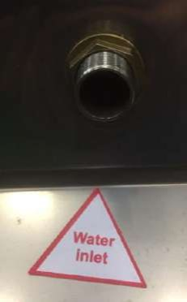
1. Подключите воду к пароварке, к воде через штуцер клапана

2. Убедитесь, что закрыт кран слива воды внизу пароварки

7
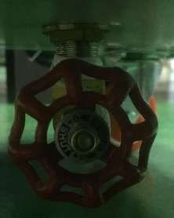
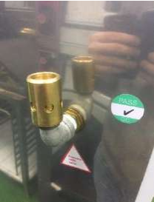

3. Установите клапан сброса пара (клапан внутри пароварки)

4. Подайте воду в пароварку. Проследите чтобы клапан подачи воды перекрыл воду при полном заполнении водой.
5. Закройте дверь пароварки и подайте напряжение на неё. ВНИМАНИЕ! ЗАПРЕЩЕНО ВКЛЮЧАТЬ ПАРОВАРКУ БЕЗ ПОЛНОСТЬЮ ЗАПОЛНЕННОГО БАКА ВОДЫ! ЭТО МОЖЕТ ПРИВЕСТИ К ПОЛОМКЕ ОБОРУДОВАНИЯ!
6. Осуществите прогрев оборудования.
7. После прогрева, аккуратно откройте дверь пароварки. ВНИМАНИЕ! ОТКРЫВАТЬ ДВЕРЬ НЕОБХОДИМО ОЧЕНЬ ОСТОРОЖНО, ЧТОБЫ НЕ ОБЖЕЧЬСЯ ГОРЯЧИМ ПАРОМ!
8. Поместите противни в пароварку и аккуратно закройте дверь.
9. Если пароварка имеет таймер, выберите необходимое время приготовления на таймере. По истечению времени таймера пароварка отключится. Если пароварка не имеет таймера, либо таймер не нужен (для этого установите таймер в положение “OFF”) время приготовления определяется оператором.
10. После истечении времени приготовления, обесточьте пароварку и произведите выемку продукта. ВНИМАНИЕ! ОТКРЫВАТЬ ДВЕРЬ НЕОБХОДИМО ОЧЕНЬ ОСТОРОЖНО, ЧТОБЫ НЕ ОБЖЕЧЬСЯ ГОРЯЧИМ ПАРОМ!
7. Обслуживание оборудования.
Перед проведением операций по обслуживанию и очистки оборудования произведите полное обесточивание и остывание оборудования (должен быть обеспечен видимый разрыв электрической цепи!).
• Запрещается использовать для очистки оборудования любые виды органических растворителей. • Запрещается использовать для очистки оборудования прямые струи воды, душирующие
устройства и т.п.
• Очистку оборудования необходимо производить ежедневно в конце рабочего дня.

8

• Остатки пищи и масла необходимо удалять влажной тканью смоченной мыльным раствором, после удаления остатков пищи, увлаженные поверхности оборудования необходимо вытереть сухой тканью.
• После мытья оборудование держите открытым для высыхания.

8. Условия гарантии.
На ваше оборудование распространяются гарантийные условия, указанные ниже, действующие один год с момента покупки. Момент покупки определяется по дате, указанной на нашей накладной. Накладная должна быть подписана и заверена печатью нашей организации. Рекомендуется хранить копию этой накладной вместе с инструкцией на изделие.
Данная инструкция и копия накладной должна быть предъявлена нашему персоналу перед проведением любых работ, связанных с установкой, ремонтом, обслуживанием оборудования. Утеря накладной, инструкции влечет за собой аннулирование гарантии.
Гарантия означает бесплатную замену любых вышедших из строя частей или компонентов оборудования, что вызвано ошибками завода-изготовителя и действиями нашей сервисной организации в период гарантийногосрока. Гарантия покрывает исключительно стоимость запасных частей, стоимость доставки запасных частей в пределах Москвы.
Условия действия гарантийных обязательств, содержатся в настоящей инструкции, кроме этого дополнительно напоминаем Вам их главные положения:
−оборудование должно быть введено в эксплуатацию представителями нашей организации; −обслуживание оборудования должно проводиться представителями нашей организации;
−оборудование должно эксплуатироваться в соответствии с указаниями настоящей инструкции Не выполнение этих требований ведет к автоматическому аннулированию всех гарантийных обязательств. Осуществление гарантийного ремонта не продляет гарантийный срок на замененные компоненты.
Гарантийные обязательства не покрывают стоимости:
− любых последствий неквалифицированных действий Вашего персонала в отношении оборудования вне зависимости от того, кем, как и при каких обстоятельствах, они были совершены (это относится в равной степени к самостоятельным попыткам подключения/отключения, обслуживания, нарушениям указаний содержащихся в настоящей инструкции);
− частей и компонентов оборудования, подвергшихся механическому разрушению в процессе транспортировки, перегрузки, эксплуатации оборудования;
− любых последствий воздействий третьих лиц, детей, животных на отдельные элементы конструкции оборудования, и оборудование в целом;
− любых работ по ремонту и обслуживанию оборудования, в отношении которого действие гарантии аннулировано;
− частей и деталей оборудования, износившихся или разрушившихся в результате избыточной нагрузки или естественного износа;
− прямого или косвенного ущерба, связанного с эксплуатацией оборудования или неправильной установкой оборудования.
Аннулирование гарантии производится на основании заключения нашего персонала о невыполнении Вами условий изложенных выше.
Оборудование, гарантия на которое аннулирована, может быть отремонтировано нами толькопосле оплаты Вами счета за предполагаемые услуги.

9

10

Деталировка RS 8
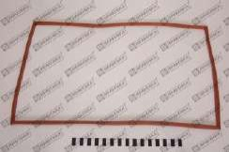
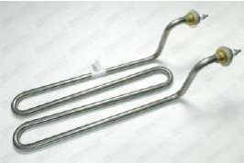
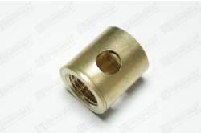
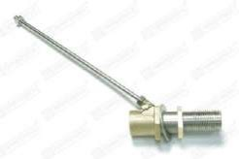
Нажмите на название для проверки наличия и цены Фото Наименование
RS8 door seal уплотнение дверное

RS8 heating element элемент нагревательный (3000W, 380V)

RS8 pressure valve клапан защитный

RS8 water valve клапан подачи воды

11

Деталировка RS 12/RS 12 B
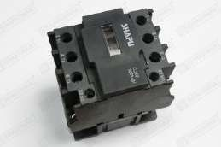
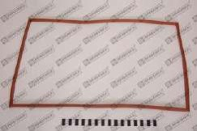
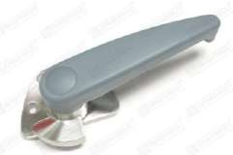
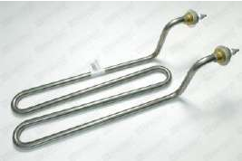
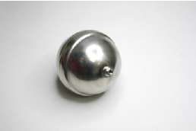
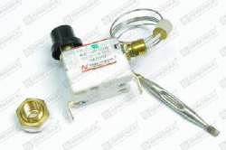
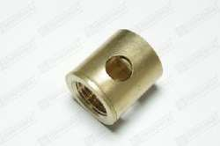
Нажмите на название для проверки наличия и цены Фото Наименование
RS24B contactor контактор (#CJX2-3201, 50A, 380V)

RS24B door seal уплотнение дверное (#RS24B)

RS24B handle ручка двери

RS24B heating element элемент нагревательный (new edition, 4000W, 380V)

RS24B pop-up поплавок (#RS24B)

RS24B safety thermostat термостат защитный (1ph., 150°C, L=800мм)

RS24B steam valve клапан сброса пара

12
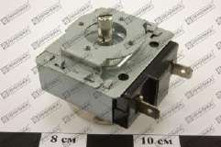
RS24B timer таймер (#RS24B)

RS24B water valve клапан подачи воды (#RS24B)

13

Деталировка RS 12 NW
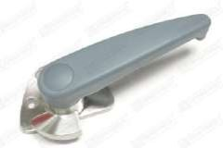
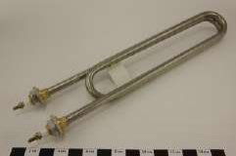
Нажмите на название для проверки наличия и цены Фото Наименование
RS24B handle ручка двери

RS24NW heating element элемент нагревательный (4kW, 380V)

RS24B pop-up поплавок (#RS24B)

14

Деталировка RS 24 B
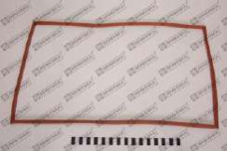
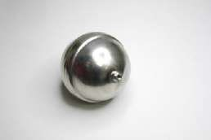
Нажмите на название для проверки наличия и цены Фото Наименование
RS24B contactor контактор (#CJX2-3201, 50A, 380V)

RS24B door seal уплотнение дверное (#RS24B)

RS24B handle ручка двери

RS24B heating element элемент нагревательный (new edition, 4000W, 380V)

RS24B pop-up поплавок (#RS24B)

RS24B safety thermostat термостат защитный (1ph., 150°C, L=800мм)

RS24B steam valve клапан сброса пара

15
RS24B timer таймер (#RS24B)

RS24B water valve клапан подачи воды (#RS24B)

16

Деталировка RS 24 NW
Нажмите на название для проверки наличия и цены Фото Наименование
RS24B handle ручка двери

RS24NW heating element элемент нагревательный (4kW, 380V)

RS24B pop-up поплавок (#RS24B)

17

